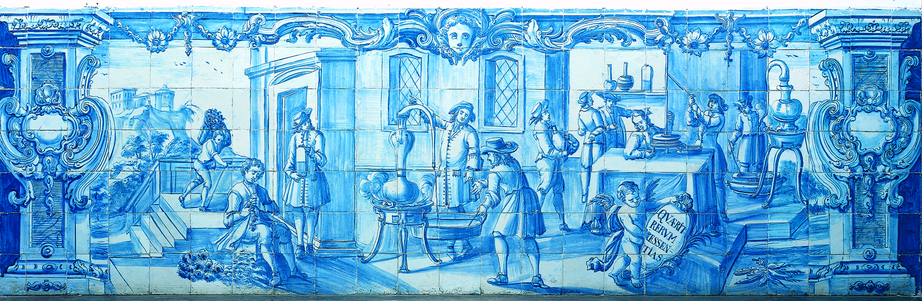

*Carlos Manuel Rosa Marinho Falcão*

ORIENTADORES: *Professora Doutora Maria Elisa Rolo Chaleta*

*Professor Doutor José Manuel Antunes Gameiro Cardoso*

Tese apresentada à Universidade de Évora

para obtenção do Grau de Doutor em Psicologia

Especialidade: Psicologia Clínica

INSTITUTO DE INVESTIGAÇÃO E FORMAÇÃO AVANÇADA

**MUNDIVIDÊNCIA E PERCEPÇÃO DE SI E DOS OUTROS EM ADOLESCENTES COM DIAGNÓSTICO DE ANSIEDADE SOCIAL**

ÉVORA, MARÇO 2013